Rozdílné datum zaúčtování v účetním deníku oproti datu zaúčtování na hlavičce dokladu.
Postup:
Ve formuláři účetního deníku lze zapnout filtr "Rozdíl data zaúčtování a data zaúčtování na dokladu"(viz níže na obrázku).
Na tomto filtru je v prvním řádku nadefinováno vyhledání rozdílu mezi datem zaúčtování a datem zaúčtování na dokladu, další 2 řádky vám umožní vybrat, pro které období chcete tento rozdíl vyhledat.
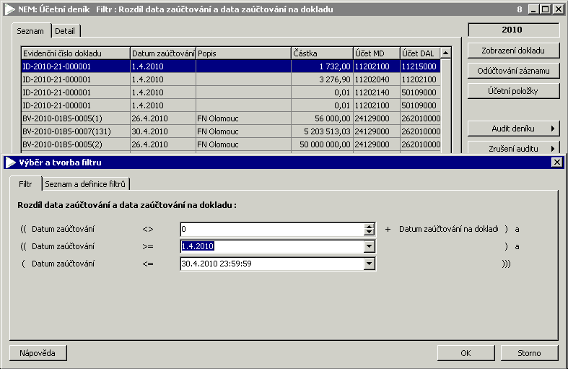
Pokud tento postup zařadíte do předuzávěrkových kontrol a připadně zjištěné doklady ještě před uzávěrkou opravíte, nemělo by docházet k rozdílným výsledkům v sestavách vyjetých z financí a z podvojného účetnictví.
V případě jakýchkoliv dotazů se na mě obraťte pomocí mailové zprávy.
S pozdravem

